Video: Žně

Žně

Video začíná recitací části básně. Přečti si báseň celou a namaluj k ní obrázek.

Velké, širé, rodné lány

Josef Václav Sládek

Velké, širé, rodné lány,
jak jste krásny na vše strany.
Od souvrati ku souvrati,
jak vás dnes to slunko zlatí.

Vlahé žito jako břehy,
květná louka plná něhy,
na úhoru, v žírné kráse,
pokojně se stádo pase.

Nad vámi se nebe klene
jako v květu pole lněné,
nad lesy jen z modrošíra
pára v tichý déšť se sbírá.

A jak slunce vás tak zhřívá
a jak cvrček v klasech zpívá,
v šíř i v dál, vy rodné lány,
buďte vy nám požehnány!

Vypiš slova, kterým nerozumíš a zjisti jejich význam:

____________________________________________________________________

____________________________________________________________________

____________________________________________________________________

Popiš podle obrázků, jak probíhají žně. Uveď výhody a nevýhody této sklizně:

1)________________________________

__________________________________

__________________________________

__________________________________

Výhody______________________________________________________________

____________________________________________________________________

Nevýhody____________________________________________________________

____________________________________________________________________

2)________________________________

__________________________________

__________________________________

__________________________________

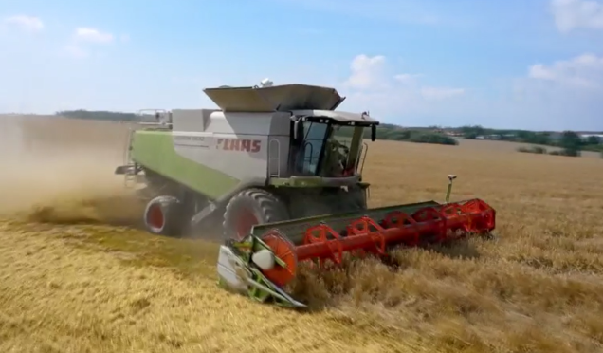
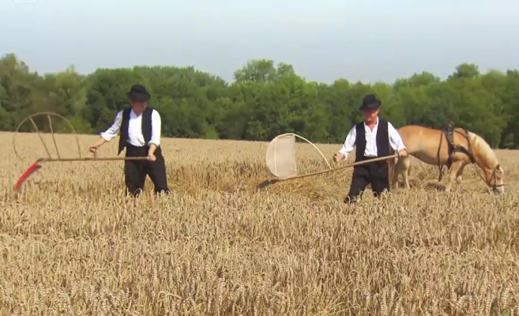
Výhody______________________________________________________________

____________________________________________________________________

Nevýhody____________________________________________________________

____________________________________________________________________

Autor: Andrea Tláskalová
Toto dílo je licencováno pod licencí Creative Commons [CC BY-NC 4.0]. Licenční podmínky navštivte na adrese [https://creativecommons.org/choose/?lang=cs].

